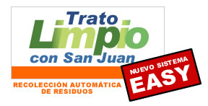
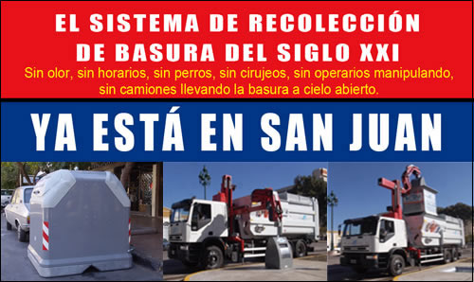
A pocos días de haber entrado en funcionamiento el nuevo “Sistema de Recolección de Residuos”, la Municipalidad de la Ciudad de San Juan agradece la colaboración de los vecinos por hacer posible un cambio significado en la recolección de residuos.

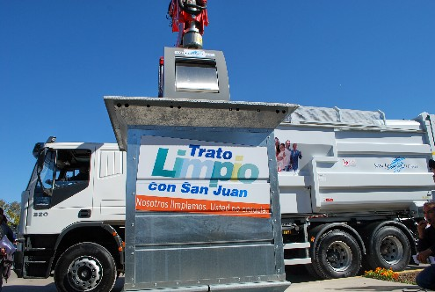

El éxito del cambio radica en las ventajas comparativas con respecto a lo que se venía haciendo, ya que ahora nuestros vecinos disfrutan de:

- Una recolección moderna y silenciosa, que se hace en un tiempo breve.
- Pueden sacar los residuos en cualquier horario.
- No hay olores nauseabundos.
- No hay manipulación de bolsas arriba de camiones.
- Evita que los perros rompan y esparzan las bolsas de residuos.
- Evita el cirujeo o cartoneo.
En pos de seguir perfeccionando y logrando la mayor optimización de este novedoso sistema, es necesario que los vecinos y comerciantes nos ayuden en:

- Depositar los residuos dentro de los contenedores y no dejarlos alrededor.
- No depositar escombros dentro de los contenedores, ya que solamente es para residuos verdes y domiciliarios embolsados.
- A los comerciantes, llamar al SEM: 0800 999 7786 para que les retiren los residuos de embalaje (cartón, bolsas, cintas elásticas, piolas etc.)
Ante cualquier duda o reclamo utilizar las vías de comunicación que se encuentran a disposición:

- Pagina web: www.municipiosanjuan.gov.ar
- Teléfonos del Servicio de Emergencia Municipal, SEM: 0800 - 999 - 7786.
- Conmutador central: 264-4224450.

Siempre es importante recordar que tenemos un “Trato Limpio" con San Juan. Nosotros limpiamos, usted no ensucia”.

Funcionamiento:
El novedoso sistema automatizado de recolección de residuos, se aplica en esta primera sección en el corazón de la Ciudad. Posteriormente se irá extendiendo hacia la periferia del departamento.
La recolección se realiza mediante un camión que posee un brazo robotizado y un compactador, que permite recorrer la ciudad en poco tiempo, garantizando la forma más moderna y silenciosa de recolección.
El nuevo sistema permitirá recolectar los residuos domiciliarios de forma ágil y efectiva, mediante la utilización de contenedores herméticos de alta tecnología, fabricados en Italia.

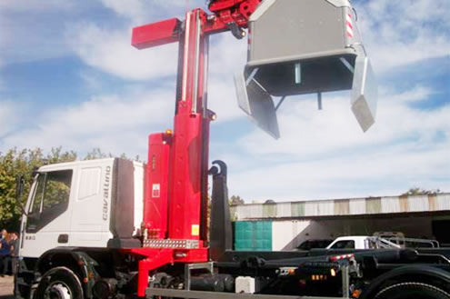

Se colocaron 35 contenedores aéreos, en la zona que va desde: calle Laprida a Santa Fe, y desde Av. Rioja hasta calle Sarmiento. Mientras que en la explanada del Centro Cultural Estación San Martín, se ha instalado uno soterrado (esto significa que gran parte de él va enterrado en la tierra).
Este sistema automatizado permitirá al vecino disponer de cualquier horario para depositar la basura en el contendor que se encuentra en su zona.
Además se evitará que la basura sea manipulada por personas o animales, lo que lleva a eliminar bolsas rotas y olores nauseabundos.
También se cambia el transporte de basura en los camiones a cielo abierto, por el traslado en una caja hermética hasta su lugar de acopio.
Para el sistema tradicional de recolección, se necesitan varios operarios para prestar el servicio en las 7 zonas en que está dividida la ciudad. Este nuevo servicio, permitirá ocupar un solo operario en el camión, ya que la carga y descarga es automatizada, lo que permitirá redistribuir el personal a trabajos de limpieza y mantenimiento de la Ciudad de San Juan.
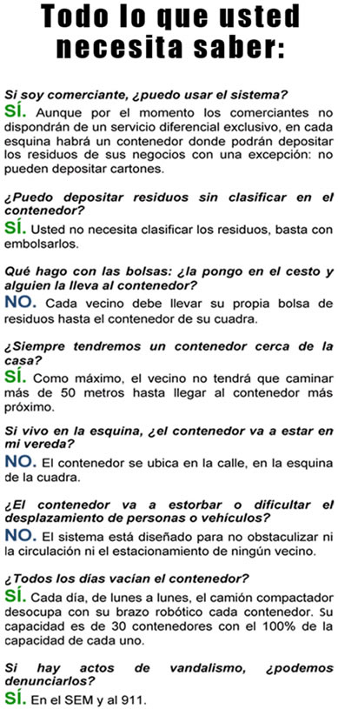

NOTICIAS:

11/05/2010 - "ACTO LANZAMIENTO NUEVO SISTEMA DE RECOLECCIÓN DE RESIDUOS”

En el acto estuvieron presentes el gobernador de la Provincia, José Luís Gioja, el presidente de la Federación Argentina de Municipio e intendente de Florencio Varela, Julio Pereyra, la secretaria de Asuntos Municipales del Ministerio del Interior de la Nación, Raquel Olmos, , legisladores nacionales, provinciales y municipales, invitados y vecinos del departamento Capital.

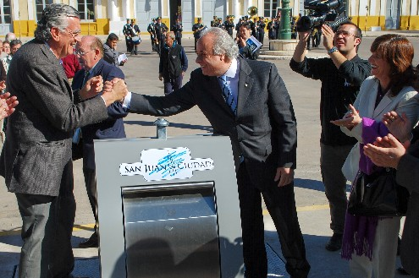

A partir de hoy la Ciudad de San Juan cuenta con un novedoso sistema de recolección, que se aplicará en esta primera sección en el corazón de la Ciudad. Posteriormente se irá extendiendo hacia la periferia del departamento. El nuevo sistema permitirá recolectar los residuos domiciliarios de forma ágil y efectiva, mediante la utilización de contenedores herméticos de alta tecnología, fabricados en Italia. La recolección se realiza mediante un camión que posee un brazo robotizado y un compactador, que permite recorrer la ciudad en poco tiempo, garantizando la forma más moderna y silenciosa de recolección.

En sus palabras el intendente Lima destacó que “éste es un día histórico y realizado en un lugar histórico. Estamos cambiando un viejo estilo de vida de San Juan, por un sistema novedoso que tiende a mejorar el cuidado medioambiental”. Además agradeció al Gobierno Provincial y Nacional por el apoyo brindado en la concreción de este proyecto que hoy se hace realidad, y que es único en el País y segundo en Latinoamérica. En esta primera etapa se han colocado 35 contenedores aéreos, distribuidos en el radio centro sanjuanino, en la zona que va desde: calle Laprida a Santa Fe, y desde Av. Rioja hasta calle Sarmiento. Mientras que en la explanada del Centro Cultural Estación San Martín, se ha instalado uno de los ocho contenedores soterrado (esto significa que gran parte de él va enterrado y la boca de depósito de residuo va en superficie como se aprecia en la foto).

El gobernador Gioja felicitó al intendente Marcelo Lima y a quienes han hecho posible la puesta en marcha de este sistema que “es una solución nueva, para un problema viejo. No es lindo ver las bolsas rotas o colgadas en los árboles y en el mejor de los casos, en canastos. Con esto se pone fin a todo eso”, destacó Gioja. Y pidió a los vecinos que colaboren en el cuidado de los contenedores y sobre todo los instó a colocar la basura dentro de los contenedores.

El sistema automatizado le permitirá al vecino disponer de cualquier horario para depositar la basura en el contendor que se encuentra en su zona. Además evita que la basura sea manipulada por personas o animales, lo que lleva a eliminar bolsas rotas y olores nauseabundos. A esto se suma el cambio en el transporte de basura, ya que en el sistema tradicional se hace mediante camiones a cielo abierto, ahora el traslado se hace en una caja hermética. Por ende es cambio sustancial en la mejora en la recolección de residuos. En este sentido el intendente de Florencio Varela dijo que “el problema de la basura, una vez que los vecinos la sacan, pasa a ser del intendente. Por eso hay que resolverlo de la mejor manera posible, y ustedes lo están haciendo de dos maneras: con el uso de la tecnología y con la formación de conciencia del cuidado del Medio Ambiente. Finalmente Pereyra, instó a los encargados de este proyecto a exponerlo en Buenos Aires, “para ver si otros municipios lo pueden adoptar”.

29/10/2010-QUIEREN AMPLIAR SISTEMA DE RECOLECCIÓN EASY

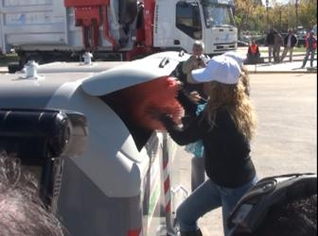
El sistema de recolección de residuos en la Capital avanza con éxito en su aplicación. Jorge Cerdera, coordinador de Gabinete la Municipalidad de la Capital manifestó que la idea es ampliar los contenedores a 300.
Cerdera señaló "Nosotros comenzamos el 11 de mayo con el sistema automatizado y en la primera etapa, primera sección, pusimos 45 contenedores, todos aéreos y un soterrado que está en el centro cultural ex Estación San Martín. Luego de un tiempo comenzamos la ampliación y hoy tenemos 105 contenedores. Tenemos un equipo automatizado y otro que es un camión con un brazo hidroelevador que lleva una lavadora a presión técnicamente con agua caliente, con un moto compresor en el que tiene líquidos de desinfección para el lavado de todos los contenedores, de manera que el equipamiento lo tenemos completo y funcionando". Además agregó, que están próximos a recibir un nuevo equipo que permitirá ampliar a 300 contenedores en los próximos tiempos.
Por último agregó"El sistema está dando resultado fantásticos, aunque tenemos algunos inconvenientes que estamos convencidos que los vamos a corregir. Esta semana se empezarán a hacer multas. Algunos comercios, todavía no sé por qué motivo, ingresan elementos que no deberían ser, como cajones de madera y cajas de cartón, que luego viene el cartonero a retirarlos y nos ocasiona algunos inconvenientes”.

